警惕，“港独”组织的新平台和新动向！

原创 有里儿有面 [有理儿有面](javascript:void(0);)

**有理儿有面**

微信号 youli-youmian

功能介绍 你说是不是

2020-12-18[原文](https://mp.weixin.qq.com/s?__biz=Mzg3MjEyMTYyNg==&mid=2247519649&idx=1&sn=e62cdeb9f25315487b586bd9d40239a3&chksm=cef6d9d4f98150c29f5605ceed20aca610f80bedb0ebb6ce509eece9d3cff113fb465cd45a88&scene=27#wechat_redirect&cpage=52) 发表于

收录于合集





**全文共3140字，图片23张，预计阅读时间为10分钟。**

**文章首发于“有理儿有面”（youli-youmian），欢迎大家在朋友圈和微信群转发。**

**公众号及其他平台转载请在后台留言。**



▼

12月12日，当无数国人拿着手机“买买买”的时候，身在西九龙裁判法院的黎智英，也成功喜提“大礼包”，时尚亮银手铐、腰带套装，以及被香港警方加控“勾结外国或境外势力危害国家安全罪”。

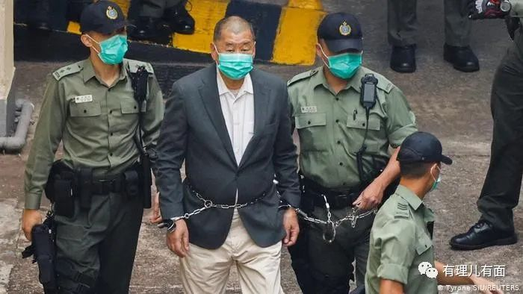

庭审当天，香港民主党前主席何俊仁和杨森、公民党主席梁家杰、支联会主席李卓人、社民连主席黄浩铭、天主教香港教区前枢机陈日君等数名“港独”大佬结伴到场旁听。

这些人表面是来为黎智英撑腰打气，其实那点小心思就算不说大家也都清楚，不就是想来“探探路”，对标自己之前干过的那些事，有没有可能步其后尘。不知这些“港独”大佬听着警方提交的17页《指控书》，心中是何感想。

可以说，这场对黎智英的庭审，亮出了香港国安法利剑的寒芒，让无数乱港分子心惊胆寒。

庭审刚结束，美国副总统彭斯、国务卿蓬佩奥就开始带头“抗议”，要求撤销控罪并立即释放黎智英，但与其形成鲜明对比的是，这次乱港分子大多一改往日嚣张气焰，安静的闭上了嘴巴。

这一方面说明黎智英罪行昭昭，已到了无法辩驳的地步，另一方面也尽显香港国安法威力，乱港分子再想如往日一样不负法律责任的肆意叫嚣反动口号、发表反中乱港言论，不可能了！

但乱港分子不敢公开发声，并不代表他们私下没有“小动作”。树欲静而风不止，有美西方等外部势力持续掺杂裹乱，那些拿人手短吃人嘴短的“港独”组织怎会轻易闭嘴？

最近有理哥就发现，不少“港独”组织都选择在今年11月悄然建立新的网络平台，这个就是MeWe。



**“港独”组织的网络新平台**



MeWe是Sgrouples旗下的一款社交软件，由 Mark Weinstein 于 2012 年创建，公司注册地在美国，主打熟人私密性的社交应用，其自己定位为反 Facebook 的“下一代”社交网络，网站宣称“无广告，无间谍软件，无信息泄露，你的私生活不应该被当做商品出售”。

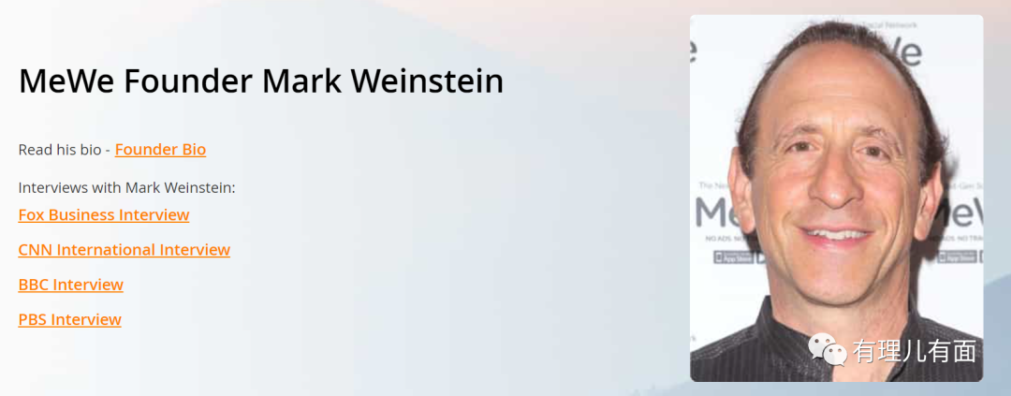

根据网上搜索的信息，自2013年以来，MeWe至今已完成4轮融资，2018年市场估值已达到1.69亿人民币，虽然用户数量比不上推特、脸书，也算是款成功的社交产品。

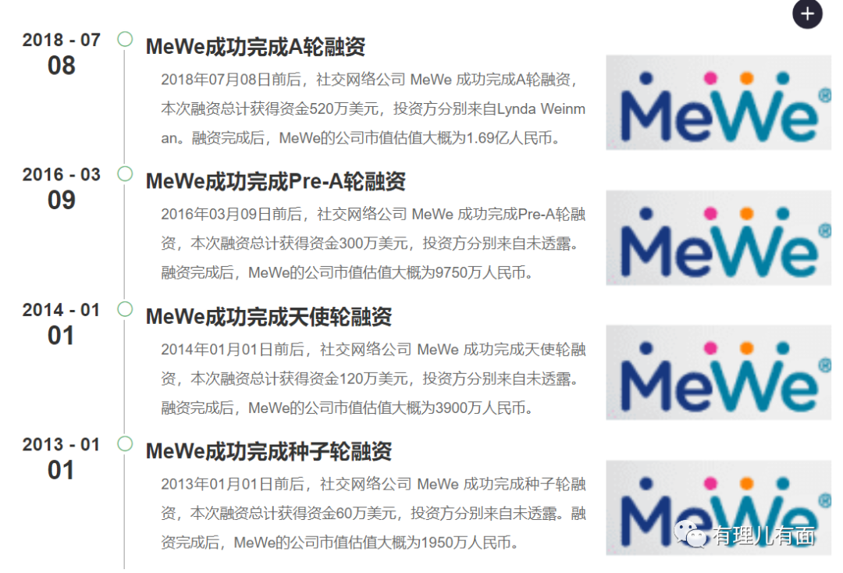

“港独”组织为何转移网络阵地，为何又看上了MeWe？原因可能有4点：

**1. “港独”组织Facebook账号遭到“无故封杀”。**有“港独”组织自爆，自今年10月初，其Facebook专页就遭到“无故封杀”，且Facebook方面并未给出任何理由，也未回复“港独”组织的问询。

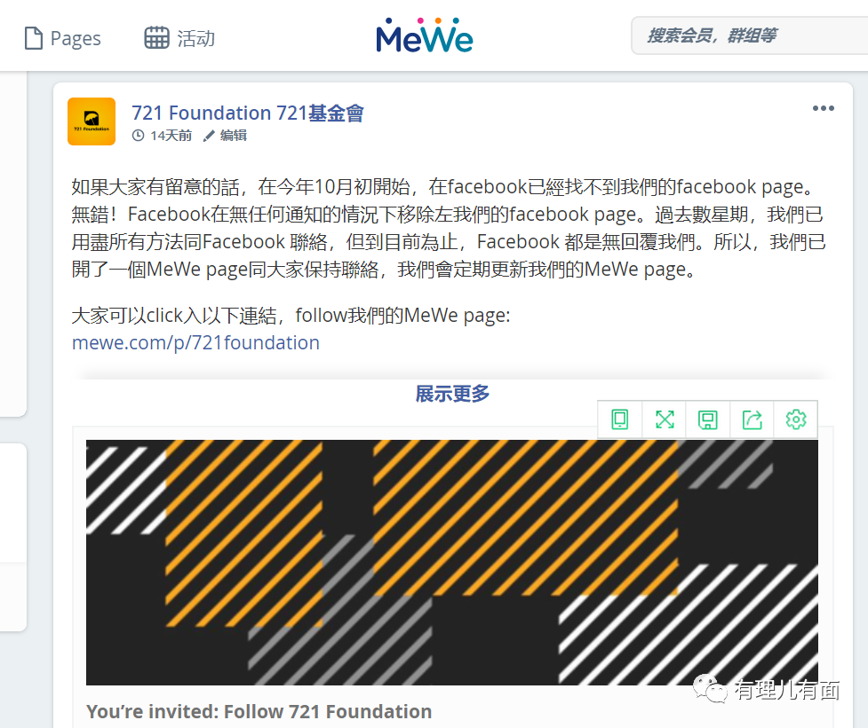

专页被移除，“港独”组织也只能重打鼓另开张。

有些读者可能要问，专页已被移除了怎么能证明这就是“港独”组织呢？正巧有理哥之前扒皮过几个“港独”组织，比如上图这个所谓的[721基金会](http://mp.weixin.qq.com/s?__biz=Mzg3MjEyMTYyNg==&mid=2247513847&idx=1&sn=00b23c4c6bcabb04027d389b67996e15&chksm=cef6e282f9816b9404d0b80aba19454cda762f3760363f0200dd6452e74cb8e1ac0b4bfd4f99&scene=21#wechat_redirect)，再比如下图的[够姜媒体](http://mp.weixin.qq.com/s?__biz=Mzg3MjEyMTYyNg==&mid=2247515804&idx=1&sn=9ce83202c98d2abb492e006c88f2865f&chksm=cef6eae9f98163ff0e3216706704fc1bc27f24a76599e0b126a4c06ec51cb499cec5413da6d0&scene=21#wechat_redirect)，和[“Uber救护车”](http://mp.weixin.qq.com/s?__biz=Mzg3MjEyMTYyNg==&mid=2247519079&idx=1&sn=d69e85f2202a02f42be3bfd02dd4c371&chksm=cef6df12f98156048b64ab5868d851424dca92606bf8075d71f97b183784730367c4746dc5a1&scene=21#wechat_redirect)，黄不黄，“独”不“独”，一看便知。

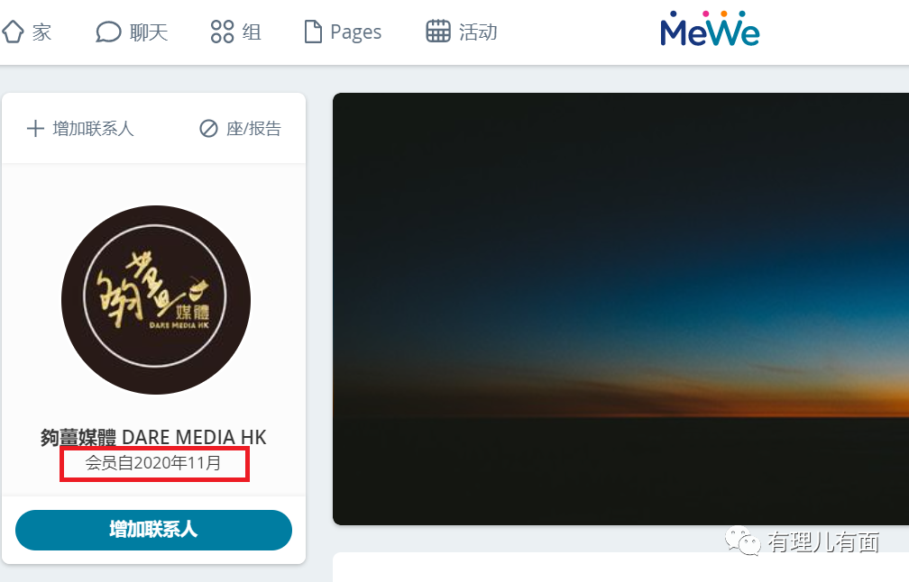

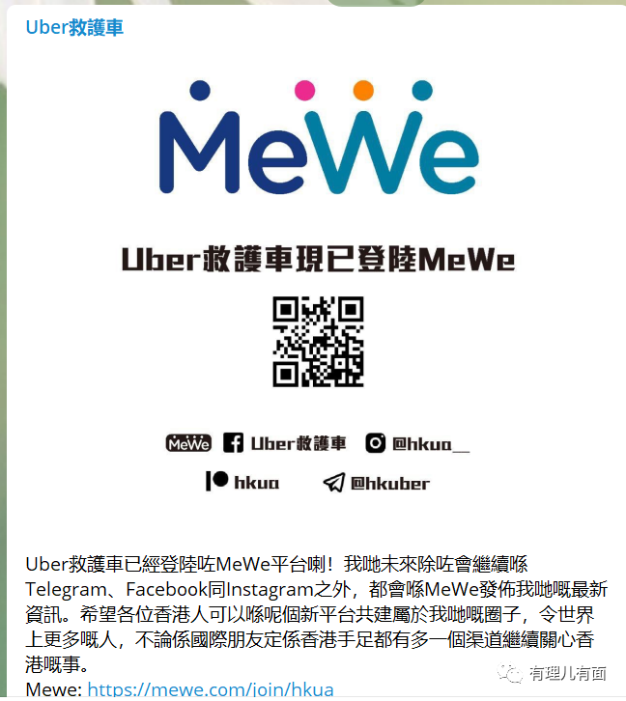

这些“乱港”组织同时选择11月进驻MeWe平台，也从侧面说明，要么他们之间有着内部勾连，要么他们背后有共同的“金主”，接到了相同的指令。

**2. 畏惧香港国安法，逃避警方打击。**香港局势越是往好的方向发展，“港独”生存空间就越会遭到挤压，如今连黎智英都锒铛入狱，要说“港独”们心中不害怕，那肯定是假的。

罗冠聪、许智峯等“港独”分子能逃到英国，不代表其他人也能顺利逃港。在这种情况下，MeWe平台号称“无间谍软件、无信息泄露”的优势就显现出来了，只要用户信息不被泄露，就算账号经营者日后被香港警方抓住问责，理论上也是可以抵赖一番的。实在不行，还可以在“紧急时刻”删除账号，以逃避法律打击。

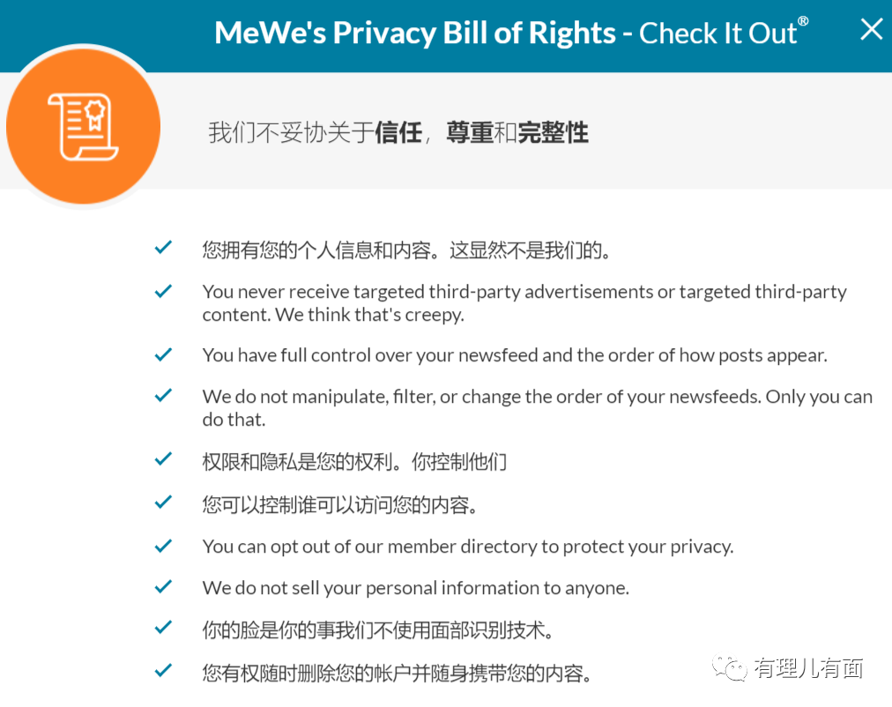

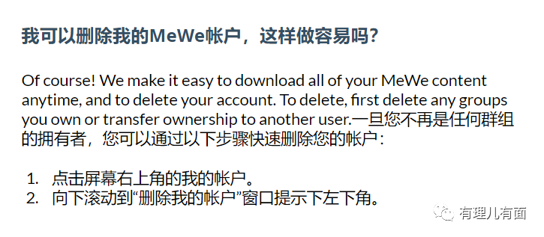

**3. 反Facebook心态**。剑桥分析（Cambridge Analytica）是一家英国的数据公司，曾被指控在未经用户许可的情况下，盗用Facebook的5000万用户信息，从而影响英国2016年脱欧公投和美国2016年大选。丑闻曝光后，打着“无信息泄露”的MeWe立即自定位为反 Facebook 的“下一代”社交网络，会员数量猛增40%。

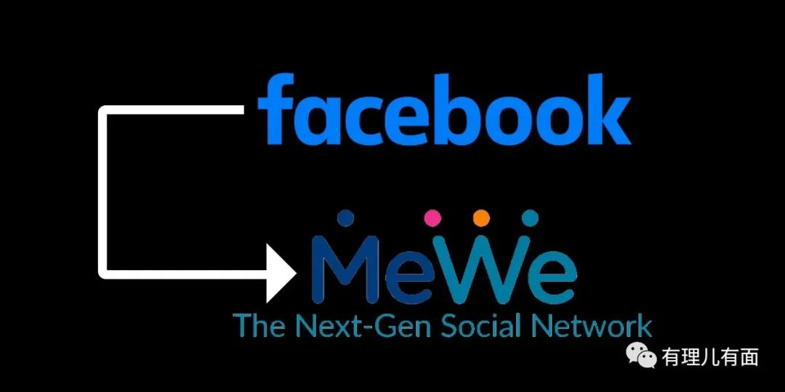

俗话说“敌人的敌人就是朋友”，既然“港独”组织在 Facebook上的专页被移除，且迟迟不能恢复，那么下一个阵地选择“反 Facebook”的MeWe也就显得不难理解。

**4. 境内可访问，方便“播独”。**以往“港独”组织大多使用脸书、推特等境外社交平台，由于政策原因内地网友无法登陆，即使“港独”组织在网上发布反中言论，内地网民看不见，也就不会受到“港独”影响。MeWe平台则不同，只要有账号，用户可直接在境内登陆使用。



该平台使用gmail等境外邮箱注册账号，而这些境外邮箱是允许使用内地手机号注册的。也就是说，**MeWe平台或将成为“港独”组织向内地“播独”的重要途径！**有理哥认为，这也是为何众多“港独”组织集中选择MeWe的最主要原因。

**他们的目的，就是欲借MeWe平台将“港独”思想传播到内地。**

才开通新账号，不少“港独”组织就立即开工，如大张旗鼓的招纳“不怕国安法、不回香港、身居海外、不图报酬”的“能人异士”，准备和特区政府“死扛到底”，乱港文宣组织也迅速“步入正轨”，肆意“播独”。

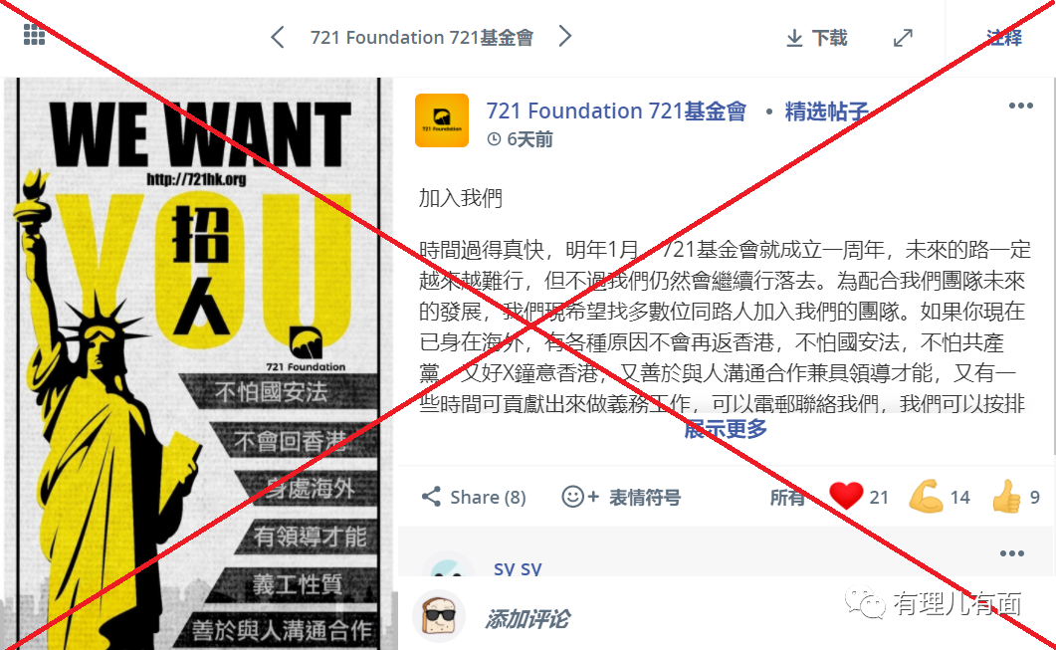

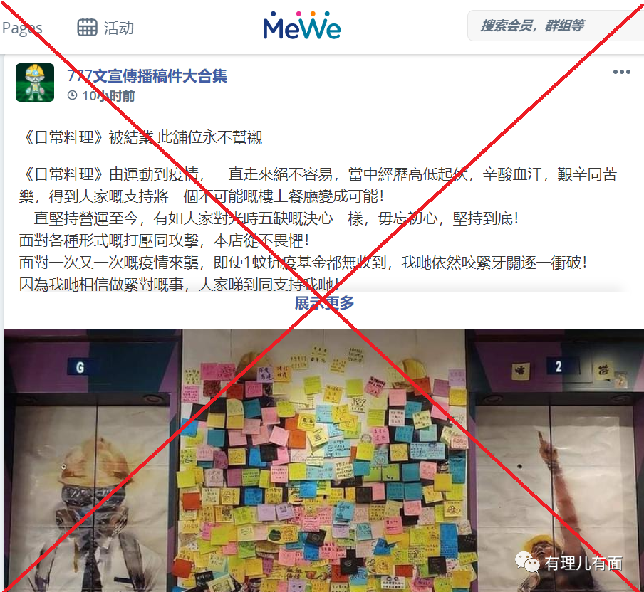

**照目前这个形势发展，以后会不会有“台独”分子、西方反华政客也跑来胡言乱语？MeWe平台会不会成为下一个反华势力的网络“聚集地”？又会对内地网民造成多大负面影响？这些都是未知数，希望有关部门能给予重视，尽快采取措施。**

除了MeWe这个新平台，“港独”组织的新动向同样值得关注。

**“港独”电子刊物正悄然成风**



以往乱港文宣的套路，都是做一些易于传播的“懒人包”，即用图片+文字的模式传播“港独”、“抗争”思想，特点是易于传播、通俗易懂。

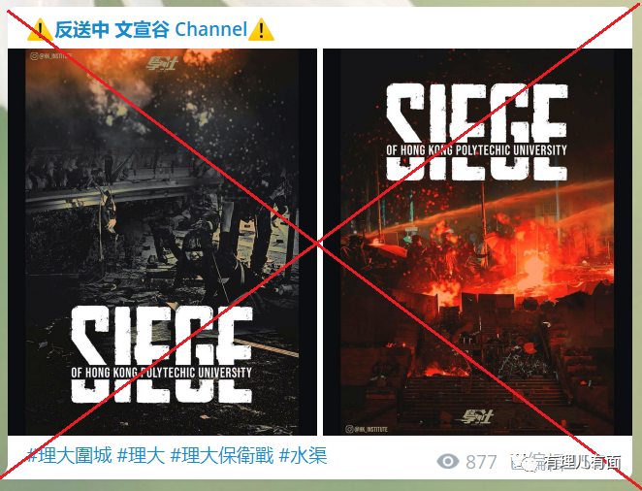

在扒皮“Uber救护车”时，有理哥发现“港独”组织的风格有所转变，开始传播反动电子刊物《自由港》，其内容大都是宣扬“抗争”思想，介绍逃亡英国的“港独”分子日常，并试图恶意篡改香港的历史，误导年轻港人。

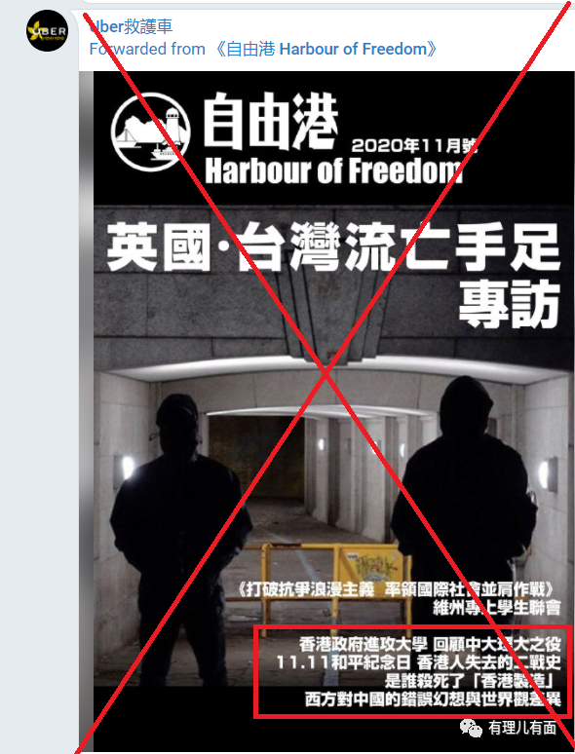

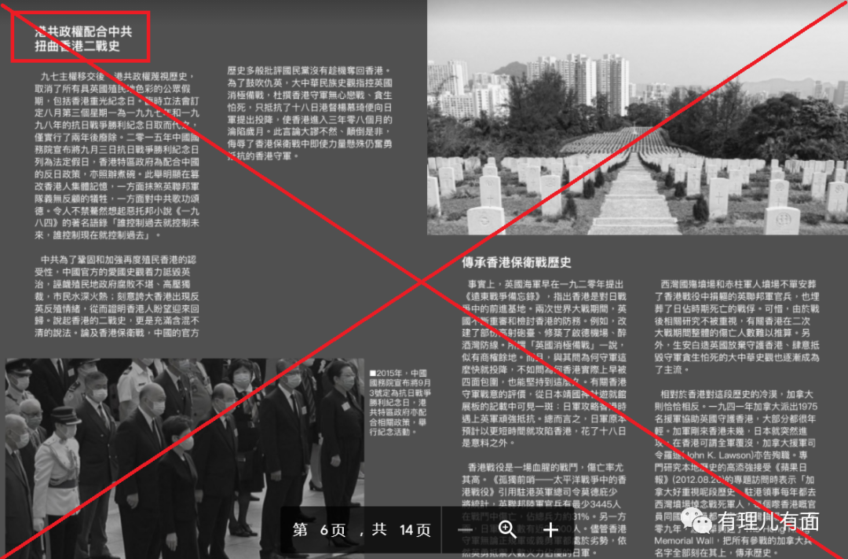

近日有理哥又发现，不少乱港文宣组织都在宣传所谓的《新香港》电子刊物，该刊物自称是“政治理论刊物，刊出文章内容的主题环绕香港民族及香港民族主义等相关理论。”就从“香港民族”这个字眼，就能知道它想搞什么勾当。

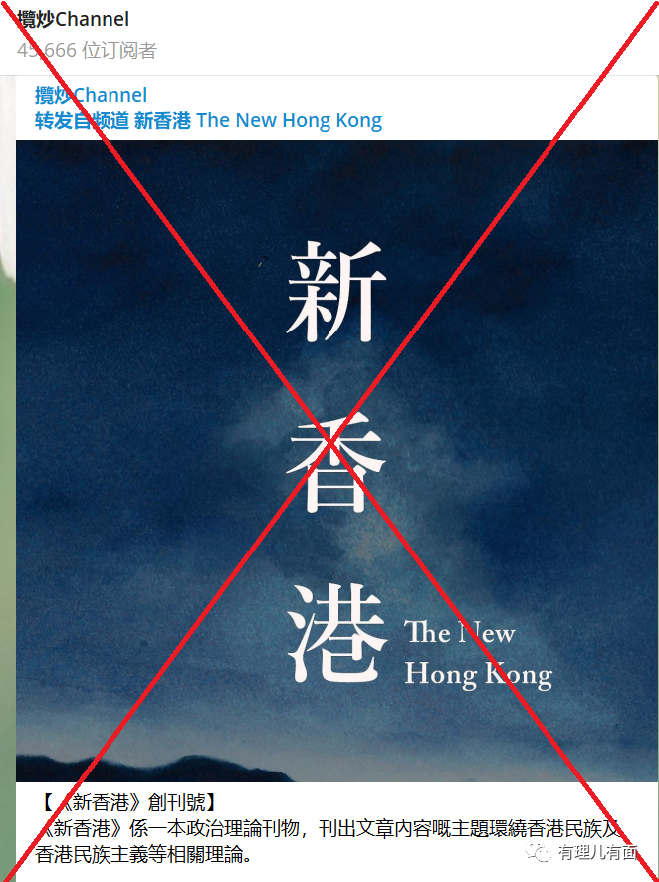

相比“懒人包”，阅读电子刊物要花费读者更多的时间，但也更具“可读性”和“收藏价值”，且蛊惑性更强。从乱港文宣组织的大力推广可以预判，“港独”电子刊物或将在“抗争”群体中悄然成风。

在追看之下，这类电子刊物的内容不由让有理哥心头一震，真的“不简单”。

所谓的《新香港》，从其序言开始就彻头彻尾的宣扬“港独”思想、否认“一国”原则。

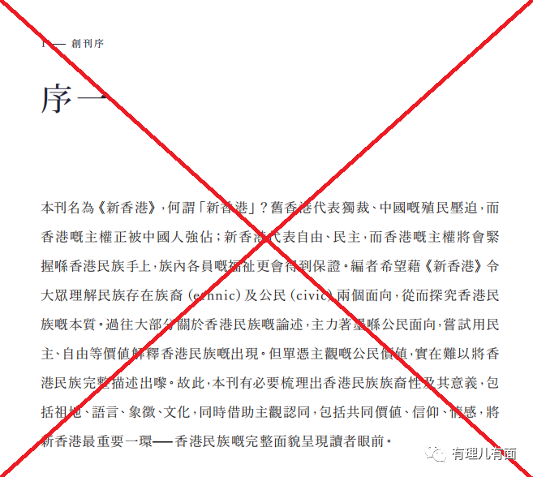

创刊号主推的3篇文章《香港民族及其祖地》、《确立新香港的语言主张》，及《论香港法庭五宗罪》，其内容也是“颇有深意”。《香港民族及其祖地》从香港的“历史源头”说起，刻意歪曲事实，否定中央对香港的管治权。

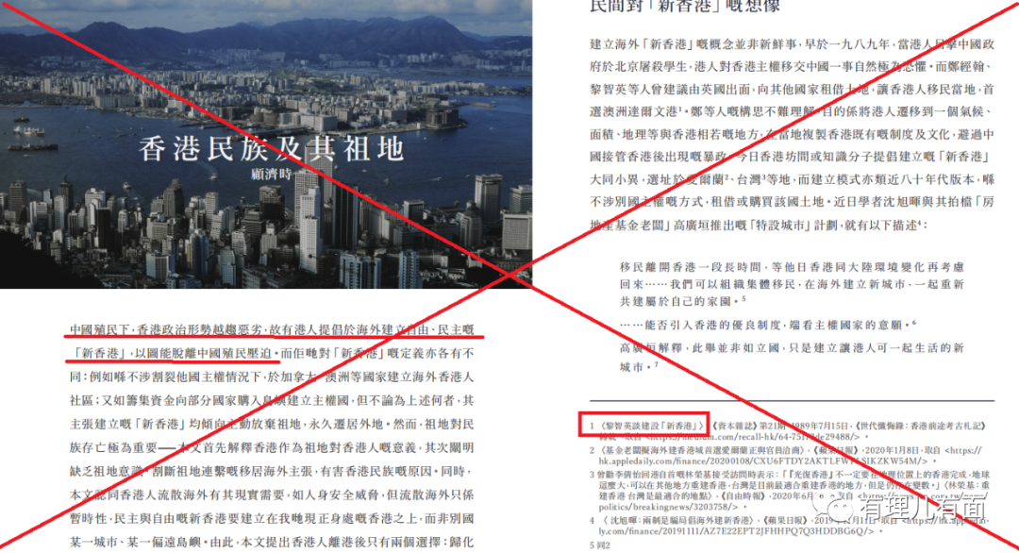

《确立新香港的语言主张》从香港“本地语言文字”入手，妄称香港受中央“压迫”，不得不放弃自己的语言文化，试图用身份认同感“唤起”港人的“共鸣”，鼓吹“香港语即亡，香港民族亦亡。香港语即兴，香港民族亦兴”的歪理，否定“一国”原则。

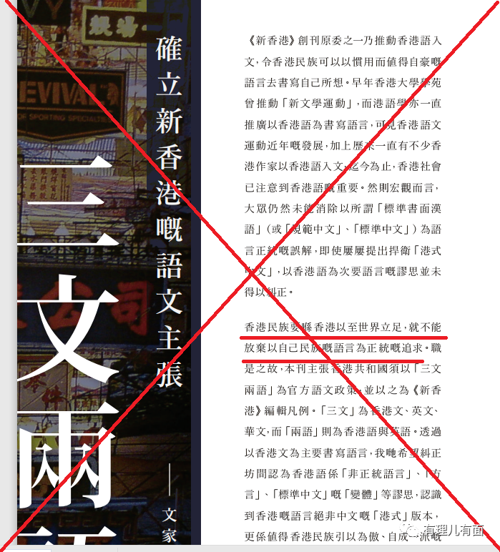

《论香港法庭五宗罪》则是彻底抹黑香港法治，称法庭纵容警队施暴、打压“抗争”、摧毁公民人生云云，最后得出所谓的结论：法律和法庭皆为主权附庸。

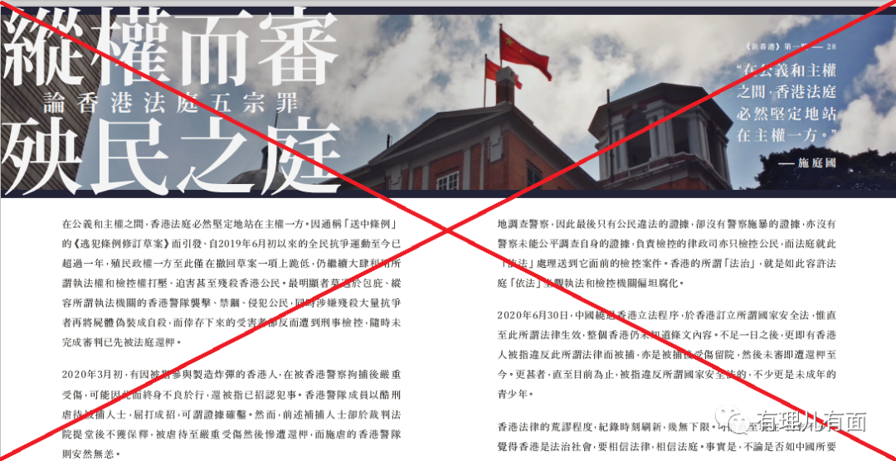

这3篇文章，可谓从香港的历史、人文、法律三个大方面，全盘否定“一国”原则，试图误导外界对香港的认知。

此外，《新香港》还以连载的方式，每期发表一期港独刊物《香港志》，自称香港首部“民族志”，仿照古罗马作家塔斯托的《日耳曼尼亚志》风格，尝试以外来者的角度，“解构”何为“香港民族”的问题。

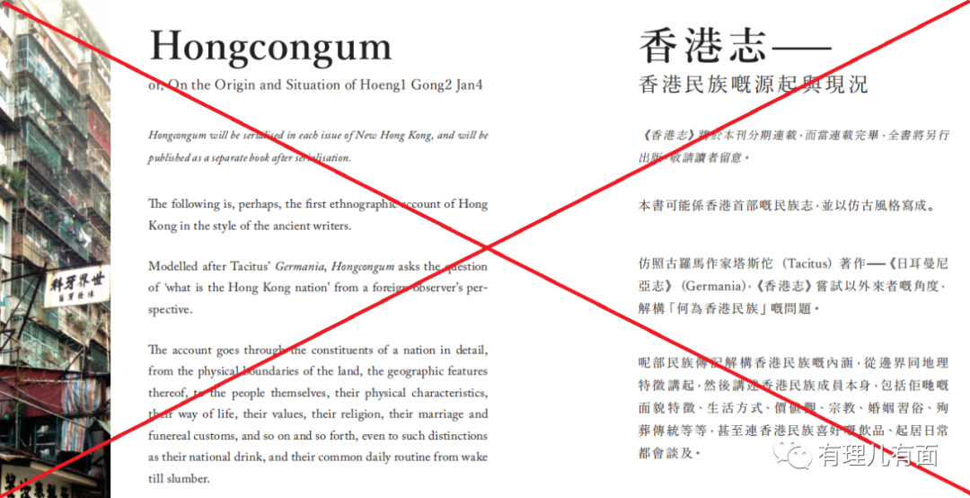

《新香港》、《香港志》在知识涉及面、遣词造句、配图排版等方面是下过“功夫”的，制作颇为精良。仅创刊号的PDF文档就有36页之多，绝不是随意涂鸦之作，具有相当的蛊惑性。

花费如此大的精力，必然有所图，有理哥认为**“港独”组织就是想借《香港志》树立“香港民族”这个伪概念，打着记录香港的人文地理、生活方式、宗教、婚姻习俗、日常起居等方面的幌子，从中掺杂“港独”思想，企图在“本源”问题上“另起炉灶”，从“港独”的视角解读香港历史，对年轻港人做深度“洗脑”。**

从刊物信息获知，《新香港》编辑现有5人，分别是顾济时、文家颂、施庭国、Michael Tam和谢亦诗，然而有理哥在网上搜索，并未查到相关人员信息，对方很可能是启用了笔名，目的就是为了逃避警方打击，这种电子刊物，明显已触犯香港国安法。

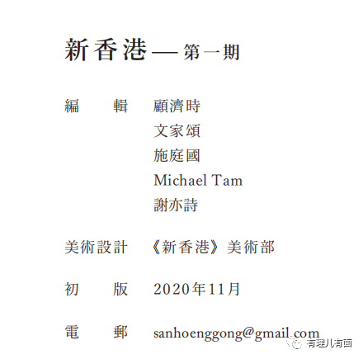

目前《新香港》也已在MeWe平台开设账号，并陆续上传“港独”文章。

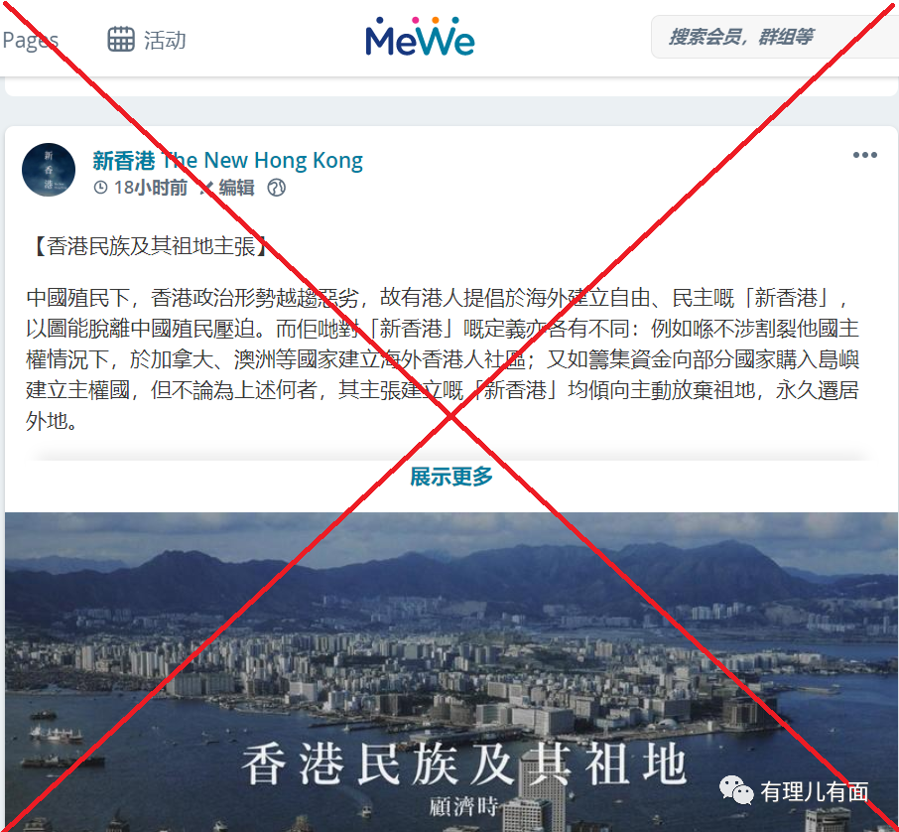

**篡改历史，污名化内地，境外“播独”境内化，宣扬“港独”匿名化，这就是“港独”组织网络活动的新动向。**

不过再狡猾的狐狸也斗不过好猎手，国安利剑已经出鞘，斩鬼神、屠宵小，相信这些鼓噪、宣扬“港独”思想的人及其幕后黑手，终会被警方绳之以法。

希望能早日听到好消息。

**图片来源：互联网、MeWe平台**





**关注公众号：**

**有理儿有面**

**理   性｜   揭   秘｜   探   讨**







有里儿有面

**微信扫一扫赞赏作者** **赞赏**

已喜欢，对作者说句悄悄话

取消

**发送给作者**

**发送**

最多40字，当前共字

 人赞赏

上一页 1/3 下一页

长按二维码向我转账

受苹果公司新规定影响，微信 iOS 版的赞赏功能被关闭，可通过二维码转账支持公众号。

### 精选留言

用户设置不下载评论